НАЦІОНАЛЬНИЙ УНІВЕРСИТЕТ «ЛЬВІВСЬКА ПОЛІТЕХНІКА»

ІНСТИТУТ КОМП’ЮТЕРНИХ НАУК ТА

ІНФОРМАЦІЙНИХ ТЕХНОЛОГІЙ



ЗВІТ

про виконання лабораторної роботи № 7,1

«Пошук заданих елементів та впорядкування рядків / стовпчиків матриці»

з дисципліни «Алгоритмізація та програмування»

студентки групи ІТ-12

Прендкович Ірини Віталіївни

Умова завдання

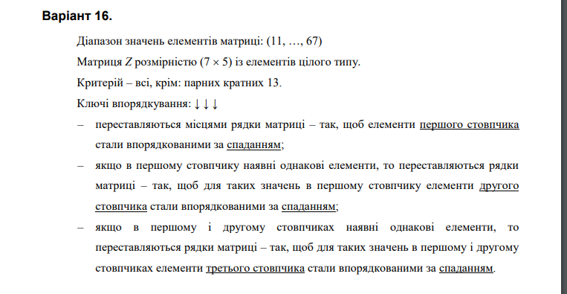

Відповідь

#include <iostream>

#include <iomanip>

#include <time.h>

using namespace std;

void Create(int\*\* z, const int rowCount, const int colCount, const int Low,

const int High);

void Print(int\*\* z, const int rowCount, const int colCount);

void Sort(int\*\* z, const int rowCount, const int colCount);

void Change(int\*\* z, const int row1, const int row2, const int colCount);

void Calc(int\*\* z, const int rowCount, const int colCount, int& S, int& k);

int main()

{

srand((unsigned)time(NULL));

int Low = 11;

int High = 67;

int rowCount = 7;

int colCount = 5;

int\*\* z = new int\* [rowCount];

for (int i = 0; i < rowCount; i++)

z[i] = new int[colCount];

Create(z, rowCount, colCount, Low, High);

Print(z, rowCount, colCount);

Sort(z, rowCount, colCount);

Print(z, rowCount, colCount);

int S = 0;

int k = 0;

Calc(z, rowCount, colCount, S, k);

cout << "S = " << S << endl;

cout << "k = " << k << endl;

Print(z, rowCount, colCount);

for (int i = 0; i < rowCount; i++)

delete[] z[i];

delete[] z;

return 0;

}

void Create(int\*\* z, const int rowCount, const int colCount, const int Low,

const int High)

{

for (int i = 0; i < rowCount; i++)

for (int j = 0; j < colCount; j++)

z[i][j] = Low + rand() % (High - Low + 1);

}

void Print(int\*\* z, const int rowCount, const int colCount)

{

cout << endl;

for (int i = 0; i < rowCount; i++)

{

for (int j = 0; j < colCount; j++)

cout << setw(4) << z[i][j];

cout << endl;

}

cout << endl;

}

void Sort(int\*\* z, const int rowCount, const int colCount)

{

for (int i0 = 0; i0 < rowCount - 1; i0++)

for (int i1 = 0; i1 < rowCount - i0 - 1; i1++)

if ((z[i1][0] < z[i1 + 1][0])

||

(z[i1][0] == z[i1 + 1][0] &&

z[i1][1] < z[i1 + 1][1])

||

(z[i1][0] == z[i1 + 1][0] &&

z[i1][1] == z[i1 + 1][1] &&

z[i1][3] < z[i1 + 1][3]))

Change(z, i1, i1 + 1, colCount);

}

void Change(int\*\* z, const int row1, const int row2, const int colCount)

{

int tmp;

for (int j = 0; j < colCount; j++)

{

tmp = z[row1][j];

z[row1][j] = z[row2][j];

z[row2][j] = tmp;

}

}

void Calc(int\*\* z, const int rowCount, const int colCount, int& S, int& k)

{

S = 0;

k = 0;

for (int i = 0; i < rowCount; i++)

for (int j = 0; j < colCount; j++)

if (!(z[i][j] % 2 == 0 && z[i][j] % 13 == 0))

{

S += z[i][j];

k++;

z[i][j] = 0;

}

}

Висновок

На лабораторній роботі я навчилася обчислювати кількість, суму заданих елементів матриці; а також впорядковувати матрицю, переставляючи місцями її рядки / стовпчики.